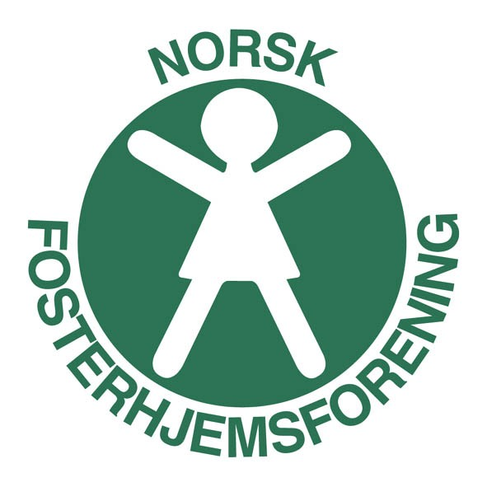
Telemark Org.nr. 893 891 692
Sammen Synlig Sterk

Forslag til styre for 2019

Leder: May-Britt Myren Soares – ikke på valg. På valg som ny leder.
Nestleder: Trine Bakken - ikke på valg. På valg som ny nestleder.
Styremedlemmer: Hilde Granli - på valg 2 år
Katharina Maria Larsen Frigaard – ikke på valg
Cecilie Andersen – på valg 2 år
Varamedlemmer: Frøydis H. Stav – på valg 1 år
Yumi Soares – ny
Camilla Rød Oskarsen Selmer – ny

Alle er forespurt og har svart ja.
Styret konstituerer seg på første styremøte etter årsmøte.

Valgkomitè: Styret

